Sujets L des épreuves Enseignement Scientifique
Session 2004 - Martinique

Durée de l'épreuve : 1 h 30 - Coefficient : 2

L'usage de la calculatrice est autorisé.

PARTIE I : REPRÉSENTATION VISUELLE DU MONDE (13 points)

La grenouille est un amphibien se nourrissant exclusivement de petits insectes qu'elle happe avec sa langue. Afin de repérer ses proies, cet animal utilise son sens de la vue ; il détecte les insectes lorsqu'ils sont en mouvement. Il reste immobile, attendant sa proie ; seuls ses yeux se déplacent afin d'explorer l'environnement.

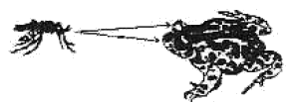

L'organisation du système visuel de la grenouille est voisine de celle de l'Homme. La vision des couleurs est, en revanche, différente. Certaines grenouilles peuvent discerner la plupart des couleurs, avec une sensibilité plus importante au bleu ; leur vision crépusculaire est médiocre.

Document 1 : La formation de l'image sur la rétine de la grenouille
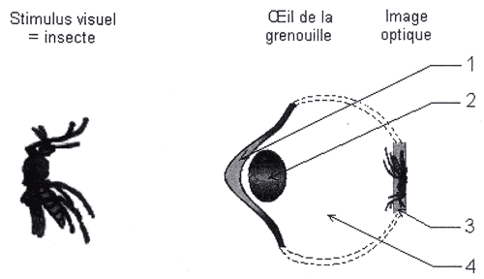

Document 2 : Les voies visuelles
Document 2A : schéma des voies visuelles chez la grenouille (vue de dessus).
Les sections A, B et C des voies visuelles sont représentées sur ce document.
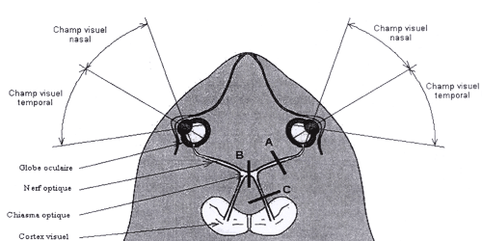

Document 2B : Les champs visuels de la grenouille, après les sections A, B et C.
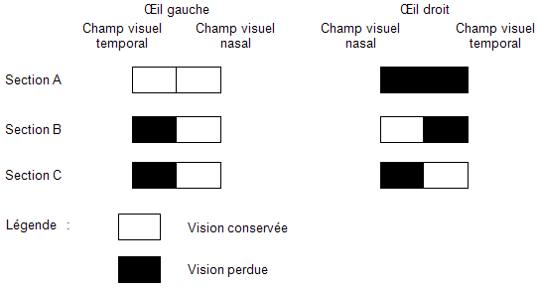

Document 2C : Tableau résumant les expériences, les résultats et les interprétations des sections.

Sections | Résultats sur la vision | Interprétations des sections
A | . | .
B | . | .
C | . | .

Question 1 (SVT) (3 points)
Mobiliser des connaissances et saisir des informations.
1.1. Légender les numéros (1, 2, 3 et 4) du document 1 (sur la copie).
1.2. Décrire l'image formée sur la rétine de la grenouille en vous aidant du document 1.

Question 2 (SVT) (2 points)
Formuler des hypothèses

Proposer des hypothèses expliquant, chez la grenouille, la vision crépusculaire médiocre d'une part, puis la forte sensibilité aux couleurs bleues d'autre part.

Question 3 (SVT) (1 point)
Mobiliser des connaissances

Préciser la nature du message propagé par les fibres nerveuses.
Question 4 (SVT) (4 points)
Pratiquer un raisonnement scientifique

4.1. Compléter le tableau (document 2C) en vous aidant de vos connaissances et des documents 2A et 2B.
4.2. Schématiser, sur le document 2A, en les distinguant par deux figurés différentes :
- les voies optiques issues des rétines percevant les champs visuels nasaux
- les voies optiques issues des rétines percevant les champs visuels temporaux.

Question 5 (Physique-Chimie) (3 points)
Utiliser ses connaissances

Les grenouilles rainettes sont de couleur verte lorsqu'elles sont éclairées par la lumière du Soleil.

Document 3 : La synthèse additive des couleurs

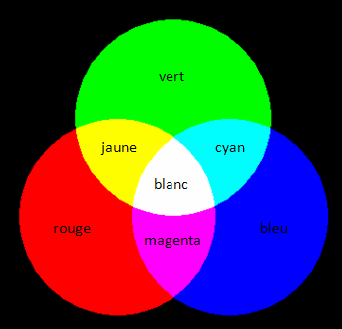

5.1. La lumière blanche du Soleil est-elle une lumière monochromatique ? Justifier votre réponse.
5.2. Quelles sont les lumières colorées qui délimitent le spectre de la lumière blanche ? Donner les valeurs des longueurs d'onde correspondantes.
5.3. Quelle est la couleur complémentaire du vert ?
5.4. Quelle(s) lumière(s) colorée(s) diffuse la grenouille ?
5.5. Quelle(s) lumière(s) colorée(s) absorbe la grenouille ?

PARTIE II : PHYSIQUE ET CHIMIE DANS LA CUISINE (7 points)

Escapade culinaire asiatique : La cuisine au Wok

Document 1 : Le Wok
Le wok est un ustensile de cuisine d'origine chinoise utilisé depuis plus de 2000 ans.
Il s'utilise comme une poêle ou une sauteuse, mais a la forme d'un saladier avec des hauts bords recourbés. La chaleur est répartie uniformément. Il peut être utilisé avec très peu d'huile ce qui en fait nu mode de cuisson très sain.
Il est accompagné d'un couvercle et d'un panier en bambou pour les cuissons à la vapeur. Les différentes recettes utilisent quatre techniques de cuisson :
- Méthode "chao" ou "Stir-frying"
Le wok est graissé sur toute la paroi avec très peu d'huile, jusqu'à ce que celle-ci se mette à fumer. L'excès d'huile est alors éliminé. Les aliments coupés en petits morceaux sont retournés constamment. La cuisson est rapide, la viande est croûtée et les légumes restent croquants. Il s'agit d'une cuisine minute, diététique qui respecte le goût des aliments.
- Friture
Pour frire, il faut mettre une quantité plus importante d'huile dans le wok, la faire chauffer modérément et mettre les aliments comme dans une friteuse.
- Cuisson à l'eau
Il suffit de placer les aliments dans de l'eau ou dans un bouillon aromatisé porté à ébullition.
- Cuisson à la vapeur
De l'eau est versée dans la partie inférieure du wok. Un petit panier en bambou contenant les aliments est placé au dessus, sans plonger dans l'eau. Les aliments cuisent grâce à la vapeur d'eau qui traverse le panier. Les sels minéraux et les vitamines ne sont pas dilués dans l'eau.

Document 2 : Quelques températures
La pression atmosphérique normale est approximativement égale à 1bar.
Température d'ébullition de l'eau sous la pression de 0,7 bar : 90°C
Température d'ébullition de l'eau sous la pression de 1,6 bars (autocuiseur) : 110°C
Température d'utilisation usuelle d'une huile végétale pour friture : 170°C
Température d'une huile végétale commençant à fumer : 210°C

Question 1 (1,25 point1)
Utiliser ses connaissances

Cuisson dans de l'eau
De l'eau douce non salée est versée dans le wok puis portée à ébullition.
1.1. Quelle est sa température d'ébullition sous pression atmosphérique normale, 100°C ou 120°C ? Justifier la réponse en s'aidant du document 2.
1.2. Comment appelle-t-on le passage de l'eau liquide à l'eau gazeuse par le seul effet du vent ?
1.3. D'après le document 1, quel inconvénient d'ordre diététique présente ce moule de cuisson si la quantité d'eau est trop importante ?

Question 2 (1,5 points)
Rechercher des informations

Cuisson dans de l'eau
L'eau est maintenant remplacée par une huile végétale.
2.1. A quelle température se fera approximativement la cuisson si l'huile est chaude mais non fumante ?
2.2. Des pommes de terre coupées en lamelles (frites) sont cuites dans l'huile. En vous aidant du document 1, expliquer pourquoi le produit obtenu est, d'un point de vue gustatif, très différent de celui obtenu avec une cuisson à l'eau ?
2.3. Comparer les durées de cuisson du même aliment dans l'huile et dans l'eau. Justifier la réponse.

Question 3 (2 points)
Utiliser ses connaissances

Cuisson à la vapeur
De l'eau est versée dans le fond du wok. Un panier de bambou se laissant traverser par la vapeur est placé au dessus et contient les aliments.
3.1. Quelle est la température de la vapeur d'eau, située au dessus du liquide, en admettant que la pression atmosphérique est normale ?
3.2. La durée de cuisson sera-t-elle plus proche de la cuisson dans l'eau bouillante ou de la cuisson dans l'huile ? Justifier la réponse.
3.3. Les qualités diététiques sont en général meilleures pour la cuisson à la vapeur que la cuisson à l'eau. En vous référant au document 1, expliquer pourquoi ?
3.4. La cuisinière occidentale pressée utilise souvent un autocuiseur (Cocotte-Minute).
- En quoi diffère-t-il de manière fondamentale d'un wok même recouvert d'un couvercle ?
- Que peut-on dire concernant la température de la vapeur d'eau dans un autocuiseur ?
- Pourquoi la durée de cuisson est-elle diminuée ?

Question 4 (0,75 points)
Rechercher des informations

Méthode "chao" ou "Stir-frying"
4.1. En vous aidant du document 2, comparer la température de cuisson des aliments dans cette méthode à la température de cuisson dans un bain d'huile ordinaire.
4.2. Comment est modifiée la durée de cuisson par rapport à une friteuse classique ?

Question 5 (1,5 points)
Utiliser des connaissances

Dégraissage du wok
Expliquer comment un détergent permet d'enlever facilement la couche de graisse qui recouvre le wok après son utilisation.
Dans le développement de 5 lignes maximum, les mots suivants seront utilisés :
- Emulsion stable
- Hydrophile
- Hydrophobe
- Lipophile (qui "aime" les graisses)
- Tensioactif
(Le genre, le nombre, et l'ordre ne sont pas donnés. Les mots sont au masculin singulier et classés par ordre alphabétique).

